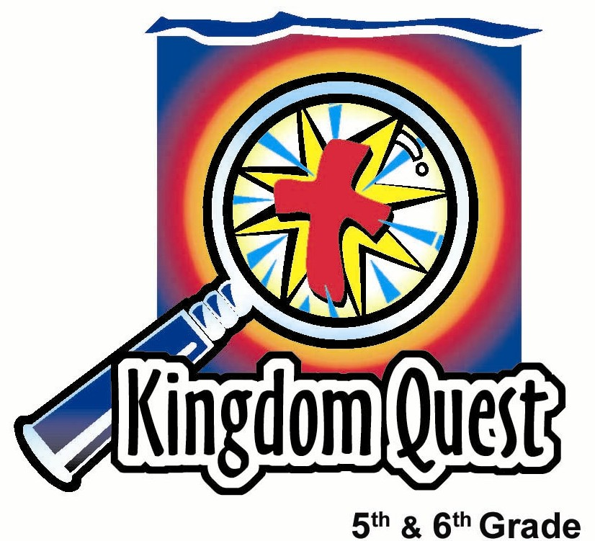
日期： _______________
系列： 性格塑造者（四月——五月）
第二年，第五十二课

展现服事

学习重点：*为耶稣的缘故，不要错失服事别人的机会。
＊在整个课堂中重复这句子。

圣经故事：约翰福音 13章1－17节，歌罗西书3章23－24节

主要经文：歌罗西书3章23节：“无论你们作什么，都要从心里去作，像是为主作的，不是为人作的。”（新译本）

我们会帮助孩子们理解：
- 圣经故事是关于耶稣洗门徒的脚，和委任他们仆人的任务。
- 服事别人是种特权，因为耶稣先服事我们，而不是上帝迫使我们去做。
- 我们服事他人就如我们服事耶稣。

我们会帮助孩子们感觉：
- 得激励，当回想他们服事他人的经历。
- 让他们感到谦卑，当他们接受牧人清洁他们的鞋子。

我们会帮助孩子们实行：
- 说出他们提供给他人的服事行为，以及他们这样做后的感受。
- .把手放在他们的小组雕塑，以提醒他们自己给他人的服事行为。
- 集思广益和祷告在这星期有机会去服事别人。

课程指南

分站 | 页数 # | 活动心得 | 所需教材
小组  热身  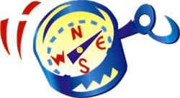 | 3 – 4 | 学生们将用纸巾塞乳胶手套，边讨论自己为他人服事。 | - 两只透明即弃式乳胶手套（不要用洗碗或做家事的手套，因为它们不会膨胀）  - 颜色纸巾剪成4 X 4寸四方形－每个学生几片  - 可洗马克笔
大组   | 4  7 | 综览  自愿者用一种独特的方式使乳胶手套膨胀，以帮助示范今天的性格塑造者。  约翰福音视频，Visual Bible international, 2003制作。播放耶稣为门徒洗脚片段，约翰福音13章1－17节。  Pablo Pistachio亲自说明服事，边为观众席的某个人擦亮鞋子。 | - 两只乳胶手套  - 视频，约翰福音，Visual Bible international, 2003制作－播放约翰福音13章1－17节－可在www.visualbible.com订购  - 鞋油和擦亮鞋子的抹布  - 两枚大头针
小组  应用   | 4 – 6  6 | 讨论错过服事彼此的机会，同时间牧人清洁组员的鞋子。  金句学习：“拼凑金句”  从第51至54课将重复学习罗马书8章28节，以协助孩子们从失败的耻辱中得释放，和对上帝的爱及怜悯有信心。 | - 抹布和水，用来清洗鞋子  - 两枚大头针  - 上星期的雕塑头像  - 小组用的塑料手套  - 把金句印在两张有拼图设计的硬卡上（请参阅附录）

小组热身: 15 分钟
目标: 对准正确的焦点! 建立关系及帮助新来的小朋友感觉到自然。进行一些学习预备活动以帮助你的小组对准课程的焦点。

所需教材：颜色纸巾剪成4 X 4寸四方形（每个学生几片）、可洗马克笔、两只透明即弃式乳胶手套

这星期天的特别注意事项：把你的教材放在房间的不同地方，制造机会给孩子们服事。举个例子：忘了你的马克笔，问是否有谁可以拿给你、掉手套或纸巾，看看是不是有人会帮忙捡起来，或是从桌上掉东西在地上，看有没有人会有反应。用你的想象力如何制造另一些机会让孩子们看到你的需要和服事（或忽略服事）。

今天我们要来谈谈自己在过去曾帮助过其他人的时刻。让我们先从上星期开始。

你上星期做了什么去帮助另一个人？

派出纸巾（可能掉一些在地上）。

我要你在这些纸巾写下那个人的名字，或者几个字来描述发生了什么事。

假装你找不到马克笔。

我把那些马克笔放去哪里了？有没有人看到它们？

看看是不是有人帮你找出马克笔，然后把它们派出去。

如果你想，你可以填写多张纸巾。我会把这手套传下去，我要你把你的纸巾揉成一团并把它们放进这手套的手指里。

接下来，问：

你去年做了什么去帮助别人，而令你感觉良好？再次，把这个写在纸巾上，把它们揉成一团放进手套里。

接下来，回想一次你发现自己有机会去帮助人，但其他人似乎是没有注意到。

叫他们把这个写在纸巾上，再次放进手套里。

今早要注意到我需要帮忙是有多难？

我们将继续谈论塑造我们的性格。今天我们要记住*为耶稣的缘故，不要错失服事别人的机会。

大组：20 – 30 分钟
目标：帮助孩童遵守圣经的教导。用创意的方式呈献圣经的事迹。帮助孩童学习诠释所要传达的信息。

综览：

自愿者用一种独特的方式使乳胶手套膨胀，以帮助示范今天的性格塑造者。

播放约翰福音视频，Visual Bible international, 2003制作，约翰福音13章1－17节。可在www.visualbible.com订购。

Pablo Pistachio亲自说明服事，边为观众席的某个人擦亮鞋子。

小组应用: 20-25 分钟
目标: 帮助孩子们找出圣经事迹在他们的生命中意义. 使用不同问题激发讨论但是不须被限制。让圣灵引导你。加入你的信仰经历中的个人例子。在你身上基督如何的运行将留给孩子们的生命不能磨灭的印象。

使用你的圣经! 孩子们需要学习如何寻找经文章节，以及经文大声被念出时能够跟着。在课堂结束之前和他们有一段有素质的祷告时间。

评论问题：发生了什么事？/ 解说问题：这是什么意思？
叫孩子们参阅他们的圣经，约翰福音13章1－17节。

在约翰福音13章4－5节，耶稣如何展现谦卑？（祂脱去外衣，拿一条手巾束腰，像一个仆人会做的。然后祂洗门徒的脚。）

进入更深：
如果这服事行为就像耶稣把自己的神性或上帝的大能放一旁，来到这世界成为人，那么第12节可以象征什么：“耶稣洗完了门徒的脚，就穿上外衣，再坐下来”？（耶稣为我们死和复活，做了上帝差祂来做的事，祂得回自己属天的身体，并再次回到祂在天堂的位置。）

你认为为什么彼得不要让耶稣洗他的脚？（约翰福音13章8节。因为耶稣是他的老师，不是他的仆人。）

为什么耶稣告诉彼得祂必须洗他的脚？（约翰福音13章8节。为了让彼得属于耶稣，他必须让耶稣服事他。）

我们必须做些什么，以属于耶稣？（我们必须接受祂服事我们，当祂为我们的罪死在十字架。）

一起读约翰福音13章12－17节。

耶稣吩咐祂的门徒做什么？为什么？（约翰福音13章14－15节。祂吩咐祂的门徒要彼此洗脚，因为祂是我们的主和老师，祂给我们作了榜样，祂要我们也照做。）

应用问题：这对我来说有什么意义？
在我们的热身时间里，我们谈论了自己服事他人的方式，及以错失服事的机会。

今天的主要经文是取自歌罗西书3章23节，说：“无论你们作什么，都要从心里去作，像是为主作的，不是为人作的。”

记住这经节如何使你成为一个好仆人？（我们可以记住透过我们的行动，我们是真正在服事耶稣。）

应用活动
所需教材：热身活动用的手套、擦亮鞋子的抹布、洗鞋子的水、雕塑头像、两枚大头针

有时候，你会错失一些什么服事机会？我们在讨论这点时，我将清洁你们每一个人的鞋子，如果你允许我那样做。

在进行这活动的同时，也让我们集思广益这星期我们可以服事他人的方式。

要意识到同时间进行活动和讨论，可能会分散注意力。
这讨论和活动应用要有很好的配搭。

要接受孩子们会感到不好意思，但这和门徒的感受是相似的。帮助他们记住，某个比他们更伟大的人，耶稣自己，已来服事他们，所以他们可以服事别人。

把手套钉在上星期的雕塑头像。

记住我们的学习重点，*为耶稣的缘故，不要错失服事别人的机会。

金句学习：5分钟
目的：帮助孩子背诵及熟悉经文。使用有创意的方法帮助孩子享受在小组中的金句学习。

所需教材：两张有拼图设计的硬卡，印上金句

金句：罗马书8章28节：“因为我们短暂的轻微患难，是要为我们成就极大无比、永远的荣耀。”

金句呈献：“拼凑金句”
上课前，把已印上金句的拼图片剪出，把他们放在个别的盒子里。把孩子们分两队。叫所有的孩子们一起背诵金句。每一支队伍派一份拼图片。在你的示意下，每支队伍开始拼凑他们的拼图。哪支队伍已最快的速度完成拼图就胜出。

结束祷告：
感谢上帝祂差派了耶稣来，在祂替代我们死在十字架时，祂成为了终极仆人。感谢祂透过耶稣洗门徒的脚给我们作了榜样。祷告圣灵将帮助每一个人看见服事别人的机会，也会照做以纪念他们这是为主而做。

安全措施：安全措施的程序是非常重要的，各自教会必须为个别需要警告的阐释和实施程序。这课程里所描述的安全措施、疾病和意外的程序只供参考而已，它们或许不能正确地、适用地、适当地应用在每一个情况中。各自教会都有责任决定在这课程里的安全措施、疾病和意外的程序是否正确地、适用地、适当地应用在个别的特别情况中。这课程中的活动需要有成人的监督，或许会不适合每个孩子和每个情况。各自教会有责任确定所有活动都有成人的适当监督，以及决定一个活动是否适合每个孩子和每个情况。Kids Kount Publishing不为在这课程里所提及的程序实施或是活动的呈献负上任何责任

大组呈献：20-30分钟

性格塑造者：展现服事
系列简介：‘性格塑造者’

我们面对生活中的挑战，而上帝可以使用它们来塑造我们的性格，如果我们让祂那样做。这被称为性格塑造者。这些挑战似乎是负面的，例如遇到困难或面对个人的挫败。它们也可以是积极的，比如有机会展示服事或忠诚。这所有都可以是性格塑造者，如果我们允许上帝透过它们来塑造我们。

Pablo Pistachio将在这系列中呈献。这艺术家角色可以有以下的打扮：艺术家的工作服、调色盘和贝雷帽。有一个道具会一周复一周被使用，它是放在桌面的一个雕塑头像。为了配合每周上帝如何塑造我们的性格应用不同的容貌，这雕塑将是个重要的视觉道具。添加的容貌会创造抽象艺术，却会为当天的概念带来明确的视觉描述。

这系列将创造一个头像，作为‘塑造一个人的性格’的焦点。用充气的气球、纸条和浆糊做一个混凝纸浆头像（说明请参阅本课的后面）。眼睛、鼻子、耳朵、眼睫毛和嘴唇可以从杂志剪出或用马克笔画。这需要预先准备好并让它干透。可以使用其他选项，比如保丽龙头像和大头针，或假人头。

所需教材：两只乳胶手套、鞋油、擦亮鞋子的布、两枚大头针或图钉、约翰福音视频，Visual Bible international, 2003制作－可在www.visualbible.com订购

介绍
哈罗，孩子们。如你还记得我是来自上星期的伟大艺术家，Pablo Pistachio。我的最新创作是艾弗。艾弗提醒我们上帝透过我们所面对的挑战如何塑造我们的性格。上星期我们已谈论上帝透过我们面对的失败如何塑造我们的性格。

这星期我们将讨论另一个上帝塑造我们性格的方式。这要让你来猜一猜。

把膨胀的手套放在雕塑头像
我会给你一个提示，它和这手套有关。

展示乳胶手套。

这些会提醒我们一件非常重要的东西。

让我们来做个实验，这手套如何用在雕塑上。我需要观众席中的两个自愿者前来，你们要把这手套在脸上撑开，用你的鼻子给手套充气。听起来可能有些傻，但是，这是个非常严肃的雕塑。

挑选两个自愿者。从他们的头开始撑开手套直达到他们的上唇。将手放在脸颊上以固定手套在头部。参赛者将用嘴巴吸气，用鼻子呼气来把在他们头上的手套充气。

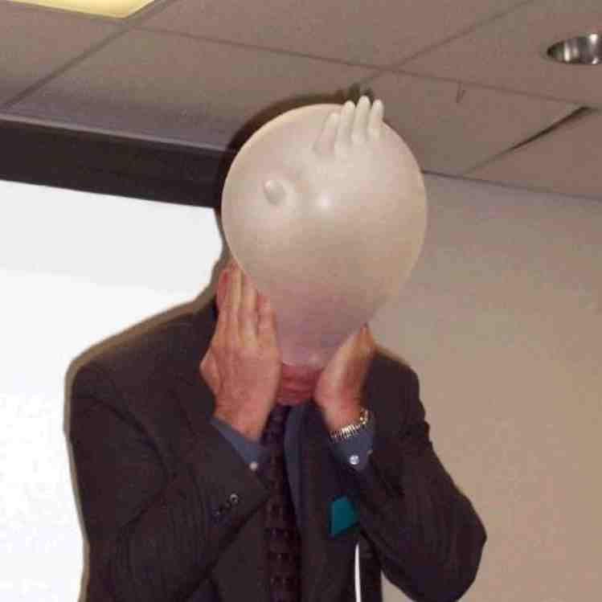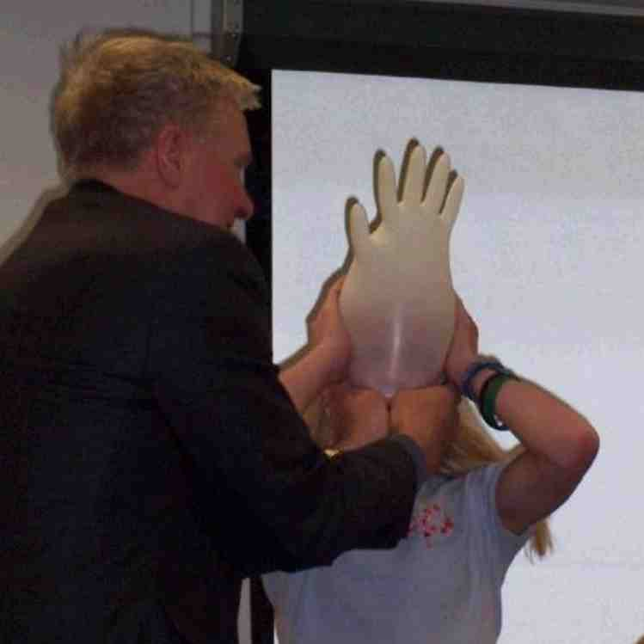

当我说开始，你将有30秒时间给你的手套充气。嘴巴吸气和鼻子呼气来充气。准备，开始。

30秒后叫他们停止或当手套充气了就叫他们停止。

看看这些令人难以置信的艺术品。不过，每个杰作需要一个名字。谁可以帮助我命名这些无价之宝的艺术品？

听取观众的建议。叫自愿者除下手套并坐下。

重点是什么？
在我的工作坊里头，每一件艺术品都有一个特别重点。不仅仅是外表赏心悦目而已，这双手提醒我们一个非常重要的方式是上帝要塑造我们性格的。

这些手套提醒你我们要做的是什么事？如果你觉得自己有答案，保持那想法。我们将在看了视拼后，有更多的讨论。这圣经事迹取自约翰福音13章1－17节，它应该可以给你一个明确的想法，这些手套应提醒我们要做的事。

视频

播放约翰福音视频，Visual Bible international, 2003制作，耶稣为门徒洗脚（约翰福音13章1－17节）。可在www.visualbible.com订购。

现在，有谁可以回答这个问题，这些手套提醒我们要做什么事？我们要去服事他人。耶稣这样说：“我尚且洗你们的脚，你们也应当彼此洗脚。我尚且服事了你们，你们也应当彼此服事。”

服事的例子
我们任何时候都有机会做这些服事！有时侯呢，我们错过了。说实在的，我现在就看到一个机会。

戴上较早前用过的塑料手套。邀请一位学生上前来，他的鞋子颜色和你的鞋油有相同颜色，擦他/她的鞋。让你的手套擦到它们。边访问那个学生，边擦他/她的鞋。

为什么作为一个像我这么知名的艺术家愿意为你擦鞋？（接纳任何答案。）

如果耶稣在这里，你认为祂会擦亮你的鞋子吗？（是的。）祂会。

耶稣为你做了什么，比祂擦亮你的鞋子或洗门徒的脚更伟大的事？祂为你献上了自己的生命。祂死在十字架上，之后复活，以便你可以永远做祂的朋友。

如果耶稣能为你和在这里的每个人做这样的事，祂要求我们做些什么？祂要我们服事其他人，以便他们知道耶稣有多爱他们。

叫自愿者回到他/她的座位。

除下你的手套钉在艾弗上，使他有手。

创造你自己的故事
圣经所当我们为别人这样做时，就如我们是为耶稣而做。（歌罗西书3章23节）让我给你一个有关这方面的例子。

说出你的个人见证，如果可以的话。不然就用以下：

在我家中，我很不喜欢做一件事。就是丢垃圾。我的另一半问我是否可以每个星期由我来负责这工作。我非常爱她，我愿意为她做任何事。但是，这个工作真的是我非常不喜欢做的事，有时还很抗拒去做。

一天，我在圣经读到歌罗西书3章23－24节。它说：“无论你作什么，都要从心里去作，像是为主作的，不是为人作的，因为你们知道，你们一定会从主那里得到基业为赏赐。你们应当服事主基督。”

这提醒我，我服事别人如同在服事耶稣，即使那是丢垃圾。现在，当我每次把垃圾拿出去的时候，我感恩有机会去服事耶稣。耶稣所做的超过丢垃圾，祂拿走我所有罪和罪恶感的垃圾。

以次作结论：

*为耶稣的缘故，不要错失服事别人的机会。

结束祷告
天父，非常感谢祢服事我们，因祢差派祢的儿子耶稣到来。有时侯，我们认为这是理所当然的，我们对此感到抱歉。帮助我们要晓得感恩，也帮助我们记住奉主耶稣的名去服事别人。这就像是在服事祢一样。感谢祢，我们不是因为你迫使我们才这样做，但我们这样做只是作为一种方式来表明我们爱祢，要服从于祢。奉主耶稣的名祷告。阿们。

教材清单

第五十二课

小组热身
- 两只透明即弃式乳胶手套（不要用洗碗或做家事的手套，因为它们不会膨胀）
- 颜色纸巾剪成4 X 4寸四方形－每个学生几片
- 可洗马克笔

大组
- 两只乳胶手套
- 视频，约翰福音，Visual Bible international, 2003制作－播放约翰福音13章1－17节－可在www.visualbible.com订购
- 鞋油和擦亮鞋子的抹布
- 两枚大头针

小组应用
      - 抹布和水，用来清洗鞋子
      - 两枚大头针
      - 上星期的雕塑头像
      - 小组用的塑料手套

学习金句
- 把金句印在两张有拼图设计的硬卡上（第12页）

